PHIẾU HƯỚNG DẪN HỌC SINH TỰ HỌC MÔN TOÁN LỚP 7
Tuần 21
NỘI DUNG | HOẠT ĐỘNG
Tên bài học/ chủ đề - Khối lớp | Tiết 81-82 BÀI 2: ĐẠI LƯỢNG TỈ LỆ THUẬN  (Thực hiện trong 2 tiết)
Hoạt động 1: Đọc tài liệu và thực hiện các yêu cầu.  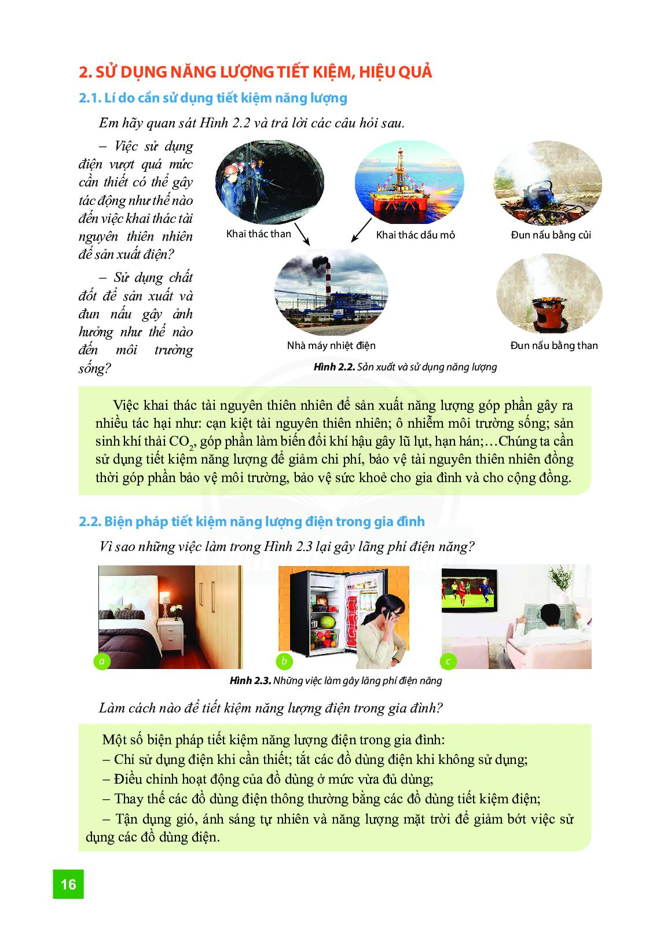 | Hoạt động: Đại lượng tỉ lệ thuận  – Hs nhận biết tính chất của hai đại lượng tỉ lệ thuận  – Hs nêu được tính chất của hai đại lượng tỉ lệ thuận.  – Hs áp dụng được tính chất vào giải toán  – Tìm hiểu cách giải các dạng toán về đại lượng tỉ lệ thuận.  – Áp dụng kiến thức vào giải toán thực tế.  NỘI DUNG BÀI GHI  2/ Tính chất của các đại lượng tỉ lệ thuận  Nếu hai đại lượng y và x tỉ lệ thuận với nhau thì:  + Tỉ số hai giá trị tương ứng của chúng luôn luôn không đổi  $$\frac{y_{1}}{x_{1}}=\frac{y_{2}}{x_{2}}=\frac{y_{3}}{x_{3}}=…$$  + Tỉ số hai giá trị bất kì của hai đại lượng này bằng tỉ số hai giá trị tương ứng của đại lượng kia  $$\frac{x_{1}}{x_{2}}=\frac{y_{1}}{y_{2}}; \frac{x_{1}}{x_{3}}=\frac{y_{1}}{y_{3}};…$$  Thực hành 2: Trong các trường hợp sau, hãy kiểm tra xem hai đại lương m và n có tỉ lệ thuận với nhau hay không?  a) m 2 4 6 8 10  n 4 16 36 64 100  b) m 1 2 3 4 5  n -5 -10 -15 -20 -25  Giải:  a) Lập các tỉ số và so sánh ta được:  $$\frac{4}{2}≠\frac{16}{4}$$  Vậy m và n không tỉ lệ thuận với nhau.  b) Lập các tỉ số và so sánh ta được:  $$\frac{-5}{1}=\frac{-10}{2}=\frac{-15}{3}=\frac{-20}{4}=\frac{-25}{5}$$  Vậy m và n là hai đại lượng tỉ lệ thuận với nhau.  3/ Một số bài toán về đại lượng tỉ lệ thuận  Vận dụng 2: cho biết m và n là hai đại lượng tỉ lệ thuận với nhau. Hãy tìm giá trị của a và b.  m 2 3 4 b  n $$-6$$ $$-9$$ a $$-18$$  Giải:  Vì m và n là hai đại lượng tỉ lệ thuận nên biểu diễn được dưới dạng công thức $n=km$.  Khi $m=2$ thì $n=-6$ nên $k=\frac{-6}{2}=-3$  Vậy $n=-3m$ hoặc $m=\frac{1}{-3}n$  Với $m=4$ thì $a=n= \left(-3\right).4=-12$  Với $n=-18$ thì $b=m=\frac{1}{-3}\left(-18\right)=6$
Hoạt động 2: Kiểm tra, đánh giá quá trình tự học. | Trả lời các câu hỏi: Bài tập 4,5,6 sgk

NỘI DUNG | HOẠT ĐỘNG
Tên bài học/ chủ đề - Khối lớp | Tiết 83-84 BÀI 2: HAI TAM GIÁC BẰNG NHAU
Hoạt động 1: Đọc tài liệu và thực hiện các yêu cầu. | Hoạt động: Các trường hợp bằng nhau của hai tam giác vuông  - Hs nhận biết các trường hợp bằng nhau của hai tam giác vuông dựa vào các trường hợp bằng nhau c.g.c và g.c.g  - Hs nêu được các định lí về trường hợp bằng nhau của hai tam giác vuông  - Hs giải thích được sự bằng nhau của hai tam giác vuông.  NỘI DUNG BÀI GHI  3/ Các trường hợp bằng nhau của hai tam giác vuông  Trường hợp hai cạnh góc vuông  Nếu hai cạnh góc vuông của tam giác vuông này lần lượt băng hai cạnh góc vuông của tam giác vuông kia thì hai tam giác vuông đó bằng nhau (theo trường hợp c.g.c).  Trường hợp một cạnh góc vuông và một góc nhọn  Nếu một cạnh góc vuông và một góc nhọn kề cạnh ấy của tam giác vuông này bằng một cạnh góc vuông và một góc nhọn kề cạnh ấy của tam giác vuông kia thi hai tam giác vuông đó bằng nhau (theo trường hợp g.c.g).  Trường hợp cạnh huyền và một góc nhọn  Nếu cạnh huyền và một góc nhọn của tam giác vuông này bằng cạnh huyền và một góc nhọn của tam giác vuông kia thì hai tam giác vuông đó bằng nhau (theo trường hợp g.c.g).  Thực hành 4: Tìm các tam giác vuông bằng nhau trong mỗi hình bên (Hình 19).  Giải:  +) Xét Hình 19a:  Xét tam giác MNP vuông tại N và tam giác QPN vuông tại P:  MN = PQ (theo giả thiết).  NP chung.  Do đó △MNP = △QPN (2 cạnh góc vuông).  +) Xét Hình 19b:  Xét tam giác ABH vuông tại H và tam giác KBH vuông tại H:  $\hat{ABH}=\hat{KBH}$ (theo giả thiết).  BH chung.  Do đó △ABH = △KBH (góc nhọn - cạnh góc vuông).  Do đó AH = KH (2 cạnh tương ứng).  Xét tam giác ACH vuông tại H và tam giác KCH vuông tại H  AH = KH (chứng minh trên).  CH chung.  Do đó △ACH = △KCH (2 cạnh góc vuông).  Định lí: Nếu cạnh huyền và một cạnh góc vuông của tam giác vuông này bằng cạnh huyền và một cạnh góc vuông của tam giác vuông kia thì hai tam giác vuông đó bằng nhau.  Thực hành 5: Hãy chỉ ra các cặp tam giác bằng nhau trong Hình 22 và cho biết chúng bằng nhau theo trường hợp nào.  Giải:  +) Xét tam giác ABD vuông tại B và tam giác ACD vuông tại C:  $\hat{BAD}=\hat{CAD}$ (theo giả thiết).  AD chung.  Do đó △ABD = △ACD (cạnh huyền - góc nhọn).  Suy ra DB = DC (2 cạnh tương ứng).  +) Xét tam giác DBE vuông tại B và tam giác DCH vuông tại C:  DB = DC (chứng minh trên).  $\hat{BDE}=\hat{CDH}$ (2 góc đối đỉnh).  Do đó △DBE = △DCH (góc nhọn - cạnh góc vuông).  Suy ra DE = DH (2 cạnh tương ứng).  Do $ΔABD=ΔACD$ (cạnh huyền - góc nhọn) nên $\hat{ADB}=\hat{ADC}$ (2 góc tương ứng).  Mà $\hat{BDE}=\hat{CDH}$ nên $\hat{ADB}+\hat{BDE}=\hat{ADC}+\hat{CDH}$ hay $\hat{ADE}=\hat{ADH}$  +) Xét tam giác ADE và tam giác ADH:  AD chung.  $\hat{ADE}=\hat{ADH}$ (chứng minh trên).  DE = DH (chứng minh trên).  Do đó △ADE = △ADH (c.g.c).  4/ Luyện tập  Bài 1. (sgk trang 44)  Bài 2. (sgk trang 44)  Bài 3. (sgk trang 44)
Hoạt động 2: Kiểm tra, đánh giá quá trình tự học. | Làm bài tập 4;5;6 sgk

